TRƯỜNG ĐẠI HỌC KIẾN TRÚC ĐÀ NẴNG
KHOA CÔNG NGHỆ THÔNG TIN


BÁO CÁO MÔN
CÔNG NGHỆ PHẦN MỀM

Đề tài: Trang web đặt thức ăn Dijango
Sinh viên thực hiện: Hồ Xuân Phúc
Mã sinh viên: 2451220043
Lớp học phần: 24CT
Giảng viên: Phạm Thị Dung

Đà Nẵng, 13 tháng 11 năm 2026

MỤC LỤC
CHƯƠNG 1: TỔNG QUAN CƠ SỞ LÝ THUYẾT
1.1. Tổng quan về Framework cài đặt
1.1.1. Giới thiệu Django Framework
1.1.2. Cấu trúc ứng dụng trong dự án
1.1.3. Cơ sở dữ liệu và triển khai
1.2. Các công cụ (Tools) hỗ trợ
1.2.1. Công cụ quản lý môi trường và thư viện
1.2.2. Công cụ phát triển và quản lý mã nguồn
1.2.3. Công cụ thiết kế và mô hình hóa
1.2.4. Công cụ cơ sở dữ liệu và kiểm thử
1.3. Ngôn ngữ lập trình áp dụng trong dự án
1.3.1. Python
1.3.2. HTML, CSS và JavaScript
1.3.3. SQL
CHƯƠNG 2: THỰC NGHIỆM
2.1. Sơ đồ tuần tự (Sequence Diagram)
2.1.1. Sơ đồ tuần tự chức năng Đăng ký
2.1.2. Sơ đồ tuần tự chức năng Đăng nhập
2.1.3. Sơ đồ tuần tự chức năng Tự chọn 1 - Gọi món (Đặt món)
2.1.4. Sơ đồ tuần tự chức năng Tự chọn 2 - Xem báo cáo doanh thu
2.1.5 Nhận thức số 4 – Truy vấn số người của từng vai trò
2.1.6 Nhận thức số 5 – Truy vấn tổng doanh thu, số lượng sản phẩm
2.2. Sơ đồ Pert
2.3. Demo
2.3.1. Giao diện chức năng Đăng ký
2.3.2. Giao diện chức năng Đăng nhập
2.3.3. Giao diện chức năng Tự chọn 1 - Gọi món (Đặt món)
2.3.4. Giao diện chức năng Tự chọn 2 - Xem báo cáo doanh thu
2.4. Dữ liệu (Database)
2.4.1. Thiết kế cấu trúc cơ sở dữ liệu
2.4.2. Tập dữ liệu thực nghiệm

CHƯƠNG 1: TỔNG QUAN CƠ SỞ LÝ THUYẾT

1.1. Tổng quan về Framework cài đặt

1.1.1. Giới thiệu Django Framework
Dự án sử dụng Django (phiên bản 5.2.x) làm framework phát triển web phía backend. Django là một framework mã nguồn mở viết bằng Python, tuân theo kiến trúc MVT (Model – View – Template), giúp tăng tốc độ phát triển, đảm bảo tính bảo mật và dễ dàng mở rộng hệ thống.
Một số đặc điểm nổi bật của Django được áp dụng trong dự án:
- Kiến trúc MVT tách biệt rõ ràng giữa tầng dữ liệu (Model), tầng xử lý nghiệp vụ (View) và tầng hiển thị (Template).
- ORM (Object-Relational Mapping) cho phép thao tác với cơ sở dữ liệu thông qua các lớp Python thay vì viết trực tiếp câu lệnh SQL.
- Hệ thống xác thực và phân quyền người dùng tích hợp sẵn, được tùy biến thông qua mô hình users.User với các vai trò: customer, admin, cashier, chef, staff.
- Hệ thống định tuyến URL, middleware và template engine mạnh mẽ, hỗ trợ tổ chức ứng dụng theo mô-đun.

1.1.2. Cấu trúc ứng dụng trong dự án
Hệ thống được tổ chức theo mô hình tách biệt frontend và backend, trong đó backend gồm nhiều ứng dụng (app) Django đảm nhiệm các chức năng riêng biệt:
- config: Chứa cấu hình chung của dự án (settings, urls, wsgi, asgi).
- users: Quản lý tài khoản, đăng nhập, đăng ký và phân quyền người dùng.
- menu: Quản lý thực đơn và thông tin món ăn.
- orders: Xử lý giỏ hàng và đơn đặt món của khách hàng.
- customer: Xử lý các yêu cầu dịch vụ từ khách hàng.
- reports: Tổng hợp và xuất báo cáo doanh thu (hỗ trợ xuất Excel).

1.1.3. Cơ sở dữ liệu và triển khai
Framework Django trong dự án hỗ trợ kết nối với nhiều hệ quản trị cơ sở dữ liệu. Cấu hình mặc định sử dụng MySQL (thông qua thư viện PyMySQL), đồng thời hỗ trợ SQLite cho môi trường phát triển và kiểm thử. Việc quản lý thay đổi cấu trúc dữ liệu được thực hiện thông qua cơ chế migrations của Django.

1.2. Các công cụ (Tools) hỗ trợ

1.2.1. Công cụ quản lý môi trường và thư viện
- Python & pip: Ngôn ngữ thực thi và trình quản lý gói dùng để cài đặt các thư viện cần thiết (Django, PyMySQL, Pillow, openpyxl, pandas, v.v.) thông qua tệp requirements.txt.
- Virtual Environment (venv): Tạo môi trường ảo cô lập, đảm bảo sự nhất quán về phiên bản thư viện giữa các máy phát triển.

1.2.2. Công cụ phát triển và quản lý mã nguồn
- Visual Studio Code (hoặc IDE tương đương): Trình soạn thảo mã nguồn hỗ trợ lập trình Python, HTML, CSS, JavaScript và tích hợp terminal.
- Git: Hệ thống quản lý phiên bản mã nguồn, hỗ trợ theo dõi lịch sử thay đổi và cộng tác phát triển.

1.2.3. Công cụ thiết kế và mô hình hóa
- Figma: Công cụ thiết kế giao diện người dùng (UI) và bố cục màn hình, phục vụ việc xây dựng prototype cho hệ thống.
- draw.io: Công cụ vẽ sơ đồ luồng nghiệp vụ và sơ đồ phân tích (đăng ký, đăng nhập, gọi món, xem báo cáo) được lưu trữ trong thư mục docs của dự án.

1.2.4. Công cụ cơ sở dữ liệu và kiểm thử
- MySQL / SQLite: Hệ quản trị cơ sở dữ liệu dùng để lưu trữ thông tin người dùng, thực đơn, đơn hàng và báo cáo.
- Trình duyệt web (Chrome, Edge, ...): Công cụ chạy và kiểm thử giao diện, chức năng của hệ thống thông qua địa chỉ http://localhost:8000.
- openpyxl, pandas: Thư viện hỗ trợ xử lý dữ liệu và xuất báo cáo doanh thu ra định dạng Excel.

1.3. Ngôn ngữ lập trình áp dụng trong dự án

1.3.1. Python
Python là ngôn ngữ lập trình chính phía backend. Toàn bộ logic nghiệp vụ, xử lý yêu cầu, tương tác cơ sở dữ liệu và cấu hình hệ thống đều được triển khai bằng Python thông qua Django framework. Python có cú pháp rõ ràng, thư viện phong phú, phù hợp cho phát triển ứng dụng web nhanh và ổn định.

1.3.2. HTML, CSS và JavaScript
- HTML (HyperText Markup Language): Xây dựng cấu trúc và nội dung cho các trang giao diện trong thư mục frontend/templates (ví dụ: base.html, các trang customer, orders, reports, users).
- CSS (Cascading Style Sheets): Định dạng, bố cục và trình bày giao diện người dùng, được tổ chức trong frontend/static/css/style.css.
- JavaScript: Xử lý tương tác phía client, tăng tính động cho giao diện và hỗ trợ các thao tác trên trình duyệt, được tổ chức trong frontend/static/js.

1.3.3. SQL
SQL (Structured Query Language) là ngôn ngữ truy vấn cơ sở dữ liệu được hệ quản trị MySQL/SQLite sử dụng. Trong dự án, phần lớn thao tác dữ liệu được thực hiện gián tiếp thông qua Django ORM; tuy nhiên, hiểu biết về SQL là cơ sở quan trọng để thiết kế, tối ưu và quản trị cơ sở dữ liệu của hệ thống.

CHƯƠNG 2: THỰC NGHIỆM

2.1. Sơ đồ tuần tự (Sequence Diagram)

2.1.1. Sơ đồ tuần tự chức năng Đăng ký
Tệp sơ đồ: docs/dang_ky.drawio. Đối tượng: Khách truy cập (Actor), Giao diện Đăng ký (users/register.html), Users View (register), CustomUserCreationForm, Model User/CSDL.
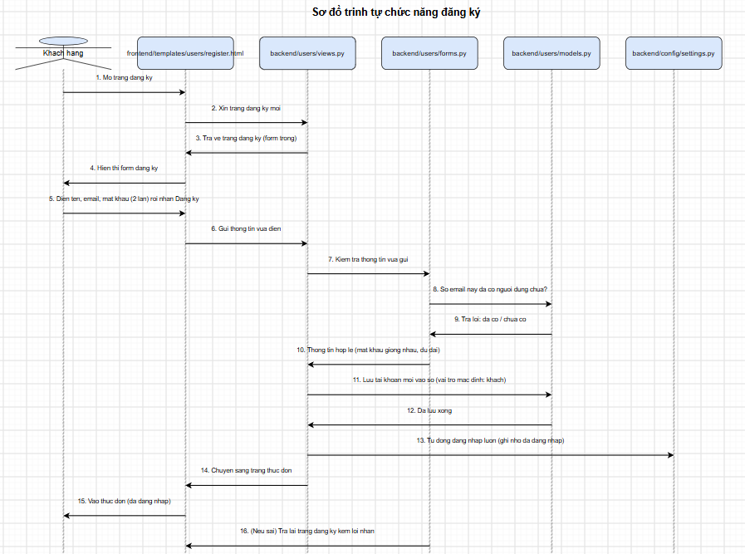

Luồng xử lý chính:
- Người dùng truy cập /users/register/ và nhập username, email, mật khẩu, xác nhận mật khẩu.
- Giao diện gửi yêu cầu POST đến users.views.register.
- View khởi tạo CustomUserCreationForm và kiểm tra hợp lệ (ràng buộc, trùng username, độ mạnh mật khẩu).
- Nếu hợp lệ: lưu User mới (role mặc định customer), gọi login() tạo phiên và chuyển hướng đến trang thực đơn (menu_page).
- Nếu không hợp lệ: trả về form kèm thông báo lỗi.

2.1.2. Sơ đồ tuần tự chức năng Đăng nhập
Tệp sơ đồ: docs/dang_nhap.drawio. Đối tượng: Người dùng (Actor), Giao diện Đăng nhập (users/login.html), Users View (user_login), authenticate, session.
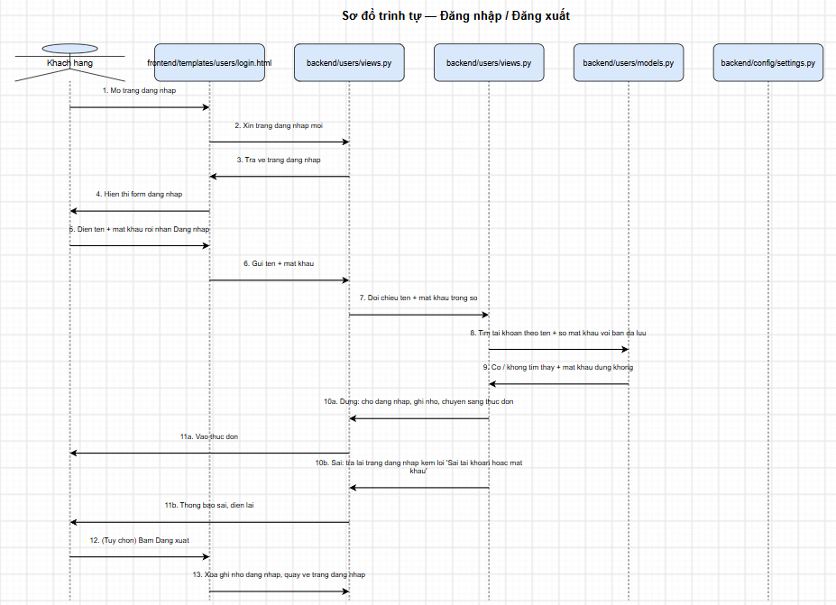
Luồng xử lý chính:
- Người dùng nhập username/password tại /users/login/ và gửi POST.
- View gọi authenticate(request, username, password) để kiểm tra thông tin trong CSDL.
- Nếu thành công: gọi login() tạo session và chuyển hướng đến menu_page.
- Nếu thất bại: render lại login.html với thông báo "Sai tài khoản hoặc mật khẩu".

2.1.3. Sơ đồ tuần tự chức năng Tự chọn 1 - Gọi món (Đặt món)
Tệp sơ đồ: docs/goi_mon.drawio. Chức năng cho phép khách hàng (kể cả khách vãng lai) xem thực đơn, thêm món vào giỏ, cập nhật số lượng và gửi đơn.
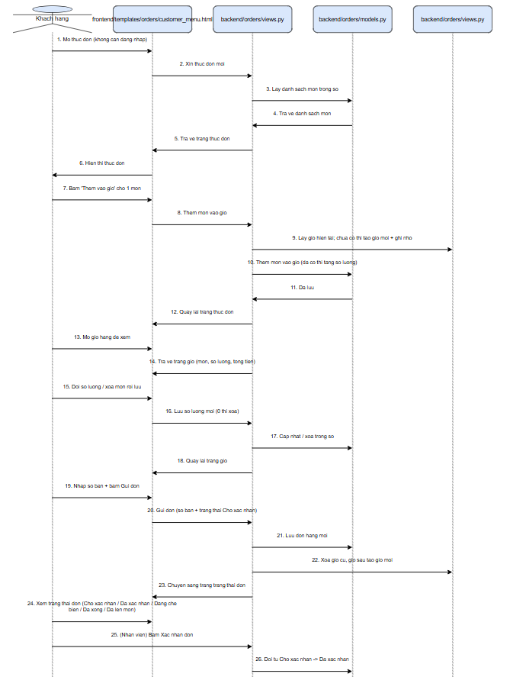

Luồng xử lý chính:
- Khách truy cập /orders/menu/ (customer_menu): hệ thống truy vấn MenuItem và hiển thị thực đơn.
- Khách chọn "Thêm vào giỏ" (/orders/cart/add/<item_id>/): get_current_order() lấy/tạo Order trạng thái cart (lưu order_id trong session), tạo/cập nhật OrderItem.
- Khách xem/chỉnh sửa giỏ (/orders/cart/, update_cart): cập nhật số lượng hoặc xóa OrderItem nếu số lượng <= 0.
- Khách gửi đơn (/orders/cart/submit/): cập nhật số bàn, chuyển Order sang pending, xóa order_id khỏi session và chuyển đến trang theo dõi trạng thái (/orders/order/<id>/status/).

2.1.4. Sơ đồ tuần tự chức năng Tự chọn 2 - Xem báo cáo doanh thu
Tệp sơ đồ: docs/xem_bao_cao.drawio. Chức năng phục vụ quản trị/thu ngân thống kê doanh thu, thanh toán và xuất báo cáo Excel.
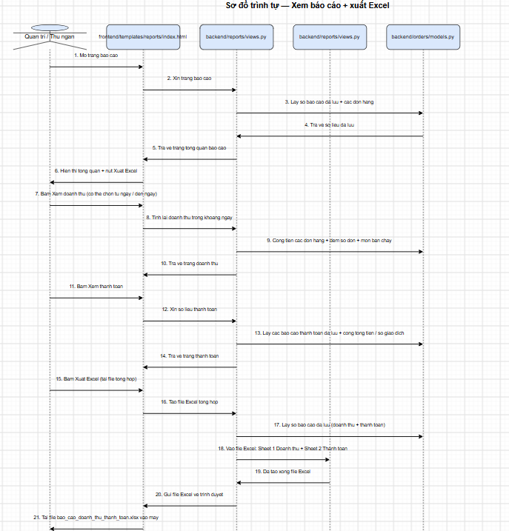
Luồng xử lý chính:
- Người dùng truy cập /reports/ (reports_index): hệ thống tổng hợp dữ liệu từ Order, RevenueReport, PaymentReport và hiển thị tổng quan.
- Xem báo cáo doanh thu /reports/revenue/: lọc theo thời gian, tính tổng doanh thu/số đơn, thống kê món bán chạy.
- Xem báo cáo thanh toán /reports/payment/: tổng hợp theo phương thức, số giao dịch và tổng tiền.
- Xuất Excel /reports/export/: tạo workbook (openpyxl) gồm sheet Doanh thu và Thanh toán, trả về tệp bao_cao_doanh_thu_thanh_toan.xlsx.

2.1.5. Nhận thức số 4 – Truy vấn số người của từng vai trò

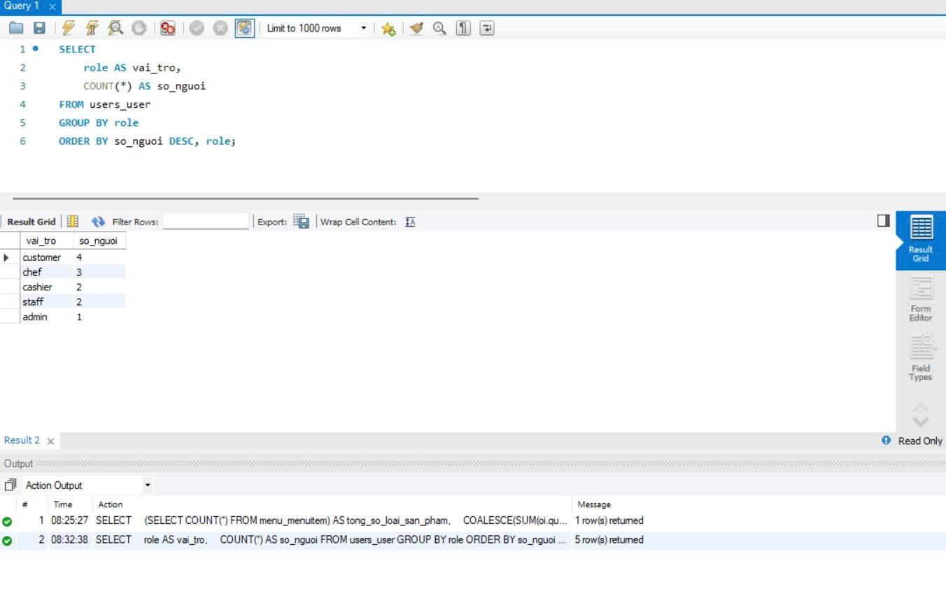

2.1.6. Nhận thức số 5 – Truy vấn tổng doanh thu, số lượng sản phẩm

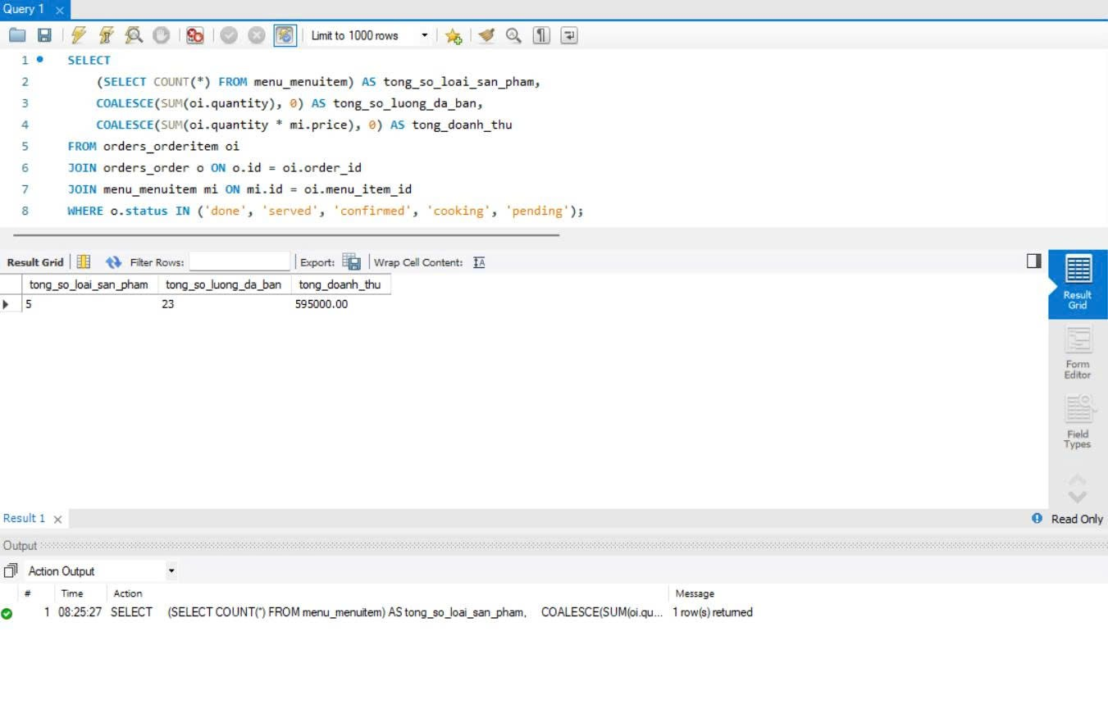

2.2. Sơ đồ Pert (PERT Chart)
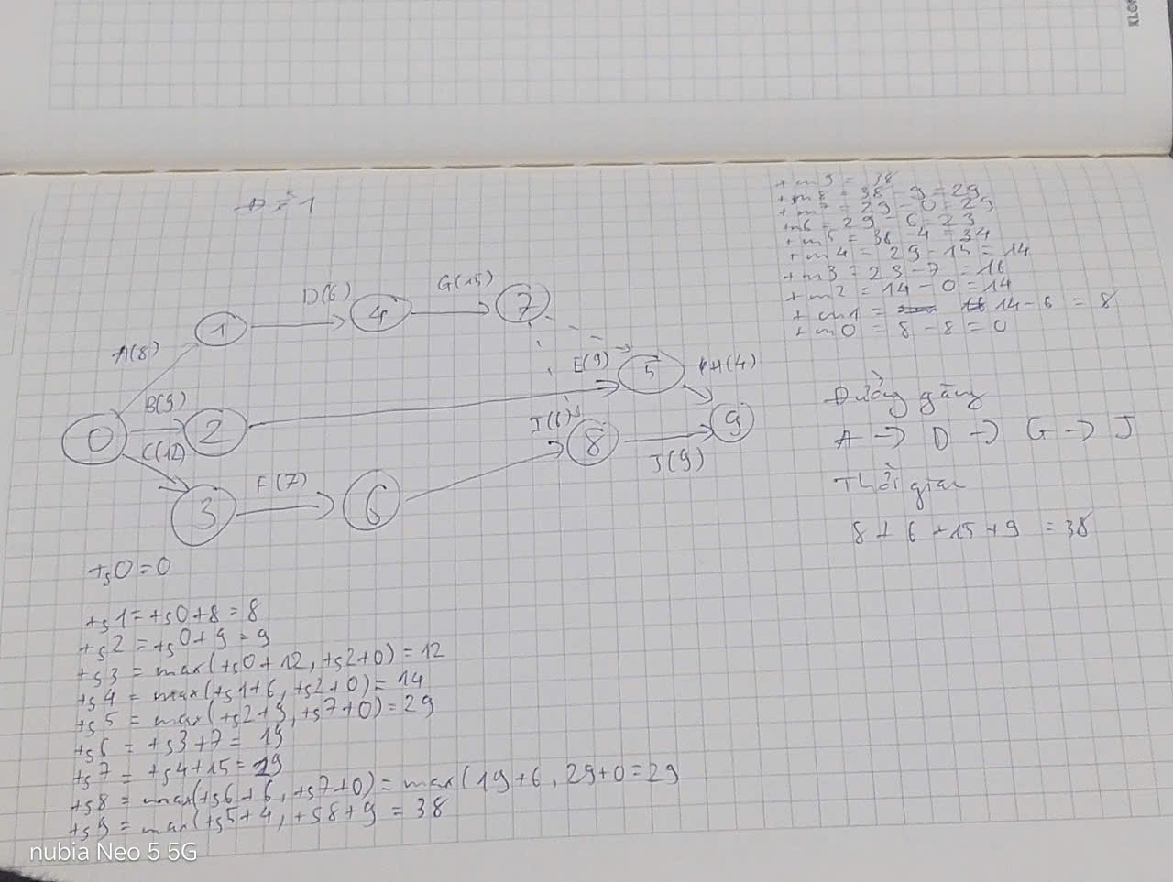



2.3. Demo
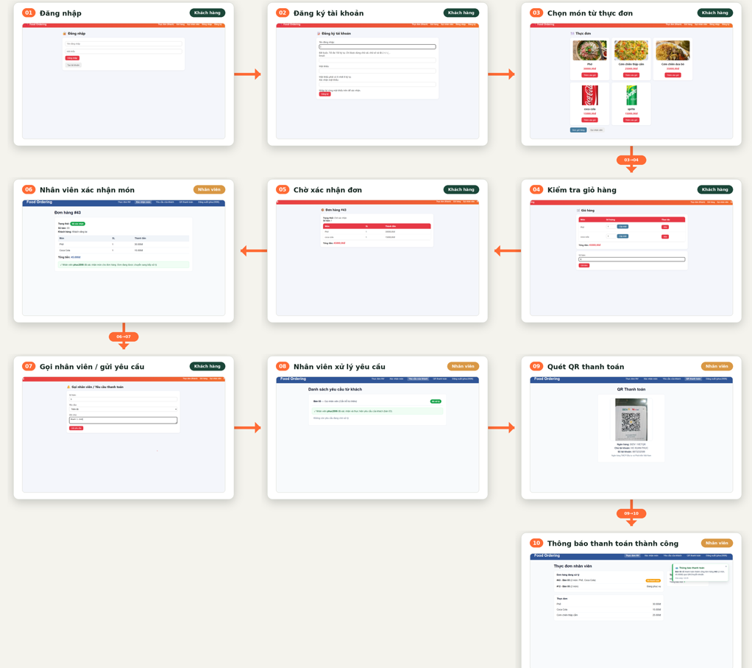

2.4. Dữ liệu (Database)
Hệ thống sử dụng CSDL quan hệ (MySQL mặc định, hỗ trợ SQLite) quản lý qua Django ORM.

2.4.1. Thiết kế cấu trúc cơ sở dữ liệu
Các bảng (model) chính:
- users_user (User): id, username, email, password, role (customer/admin/cashier/chef/staff).
- menu_menuitem (MenuItem): id, name, description, price, image.
- orders_order (Order): id, customer_id (FK, nullable), table_number, status, created_at.
- orders_orderitem (OrderItem): id, order_id (FK), menu_item_id (FK), quantity, note.
- customer_customerrequest (CustomerRequest): id, customer_id (FK), table_number, request_type, note, is_handled, created_at.
- reports_revenuereport (RevenueReport): id, start_date, end_date, total_revenue, total_orders, created_at.
- reports_paymentreport (PaymentReport): id, method, total_amount, total_transactions, created_at.
Quan hệ chính:
- User (1) - (N) Order; Order (1) - (N) OrderItem; MenuItem (1) - (N) OrderItem; User (1) - (N) CustomerRequest.

2.4.2. Tập dữ liệu thực nghiệm
- Tài khoản đại diện các vai trò customer, admin, cashier, chef, staff.
- Danh sách MenuItem mẫu (tên, giá, mô tả, hình ảnh trong media/menu_images/).
- Đơn hàng Order/OrderItem ở nhiều trạng thái (cart/pending/confirmed/done).
- Bản ghi CustomerRequest, RevenueReport, PaymentReport.
- Tệp data.json trong thư mục gốc dự án làm nguồn dữ liệu khởi tạo/tham chiếu.

